哈尔滨工业大学 计算学部
2024年秋季学期《开源软件开发实践》
Lab 1：Git实战

姓名 | 学号 | 联系方式
谢亚东 | 2022211908 | 2278732301@qq.com/18338468543

目 录

1 实验要求 1
2 安装Git 1
2.1 本地机器上安装git 1
2.2 申请github帐号 2
3 Git操作过程 3
3.1 实验场景(1)：仓库创建与提交 3
3.2 实验场景(2)：分支管理 7
3.3 实验场景(3)：在线Git练习 11
4 小结 25

实验要求
实验1的目标是通过实际操作，熟悉和掌握Git的基本操作指令以及分支管理指令，理解Git在软件开发中的配置管理原理。通过实验，学会如何在GitHub平台上管理项目的源代码，并能够使用Git来追踪代码版本、进行分支管理和协同开发等。具体要求如下：
Git的安装与配置：在不同操作系统（Windows、Linux、MacOS）上安装Git，并配置相关环境，确保能够顺利使用Git进行项目管理。
仓库的创建与提交：在本地初始化Git仓库，向仓库添加源代码文件，并通过命令行方式提交代码。掌握提交历史的查询、文件状态查看、修改追踪等操作。
推送到远程仓库：将本地仓库与GitHub远程仓库关联，并将所有代码推送到远程仓库，使得代码可在线查看和共享。确保仓库的命名符合规范，并能够正确设置访问权限。
分支管理：创建并管理不同的分支，在多个分支上同时进行开发，熟练掌握分支的创建、切换、合并与删除操作。尤其要学会解决合并时的代码冲突，确保项目在多人协作开发时的稳定性和一致性。
Git在线练习：通过Learn Git Branching网站进行分支管理的在线模拟练习，完成所有基础篇和高级篇任务，熟悉Git的分支操作逻辑。
最后撰写实验报告，在完成上述实验任务后，撰写实验报告，详细记录实验过程、命令使用以及相关截图，并进行总结和反思。

安装Git

本地机器上安装git
我使用的是windows系统，本地机器上安装git后的运行界面如下，通过git version命令可以获得git的版本号如下：
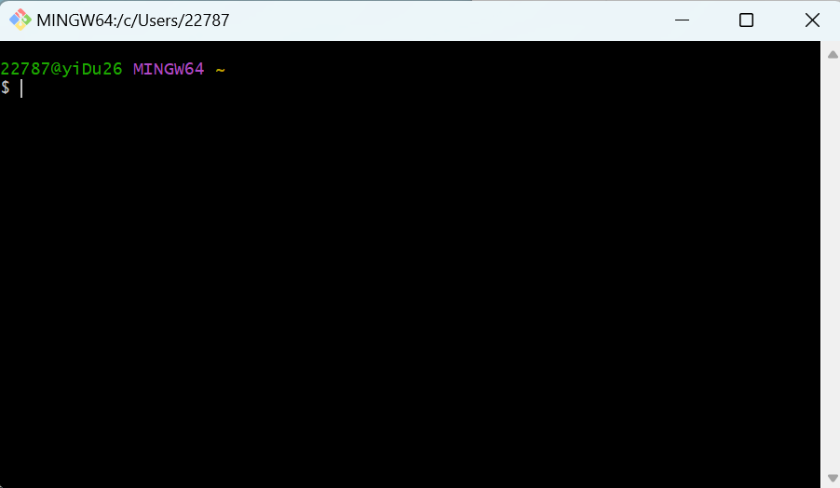
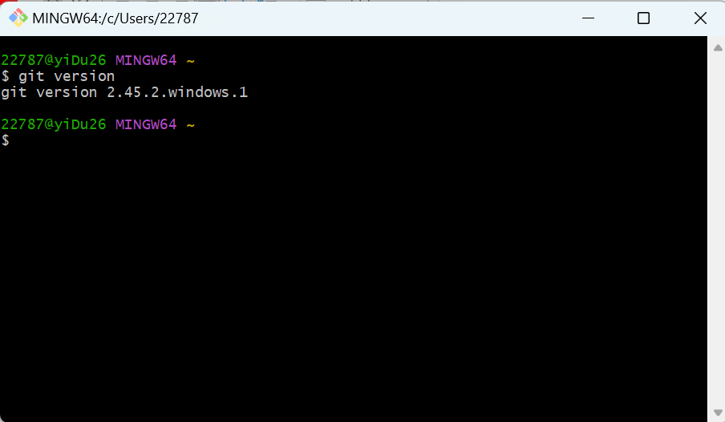

申请github帐号
我的github账号名称为yiDu26。
在本次实验中我所使用的URL地址为：https://github.com/OSSDP/Lab1-2022211908。
项目信息如下：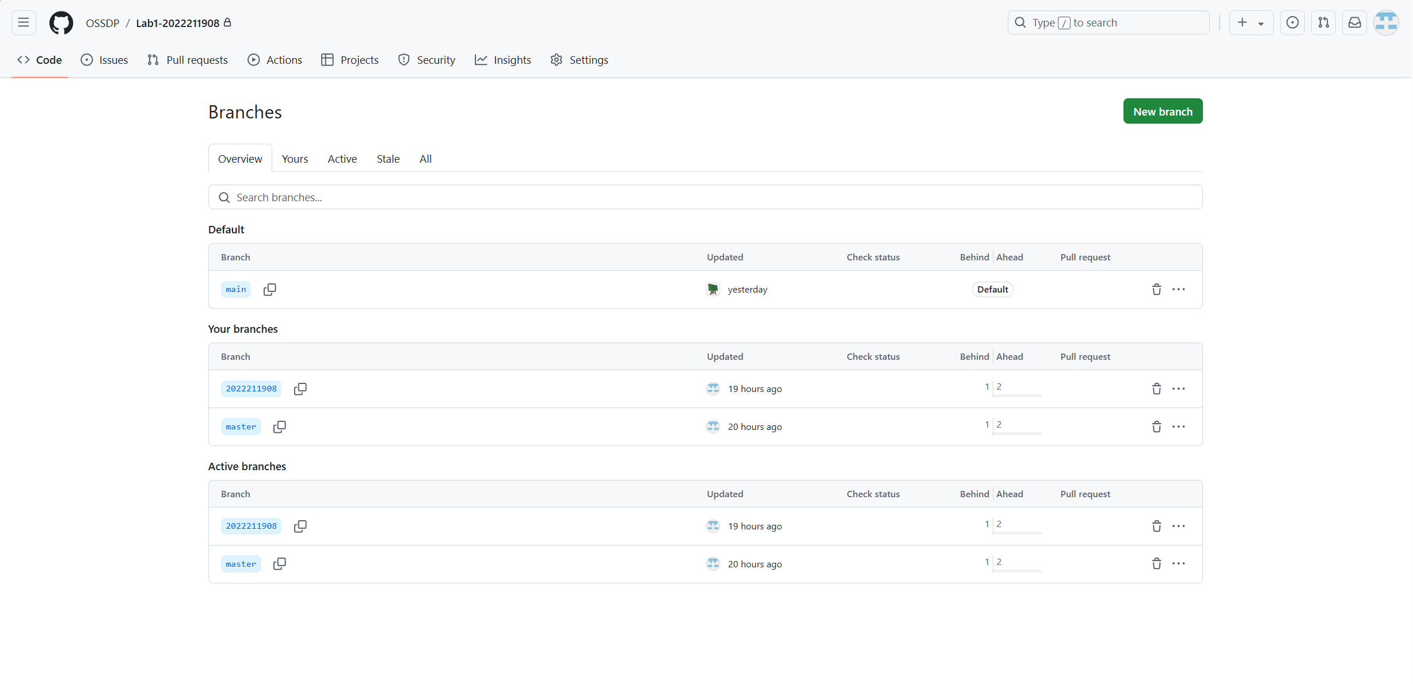
账号信息如下：
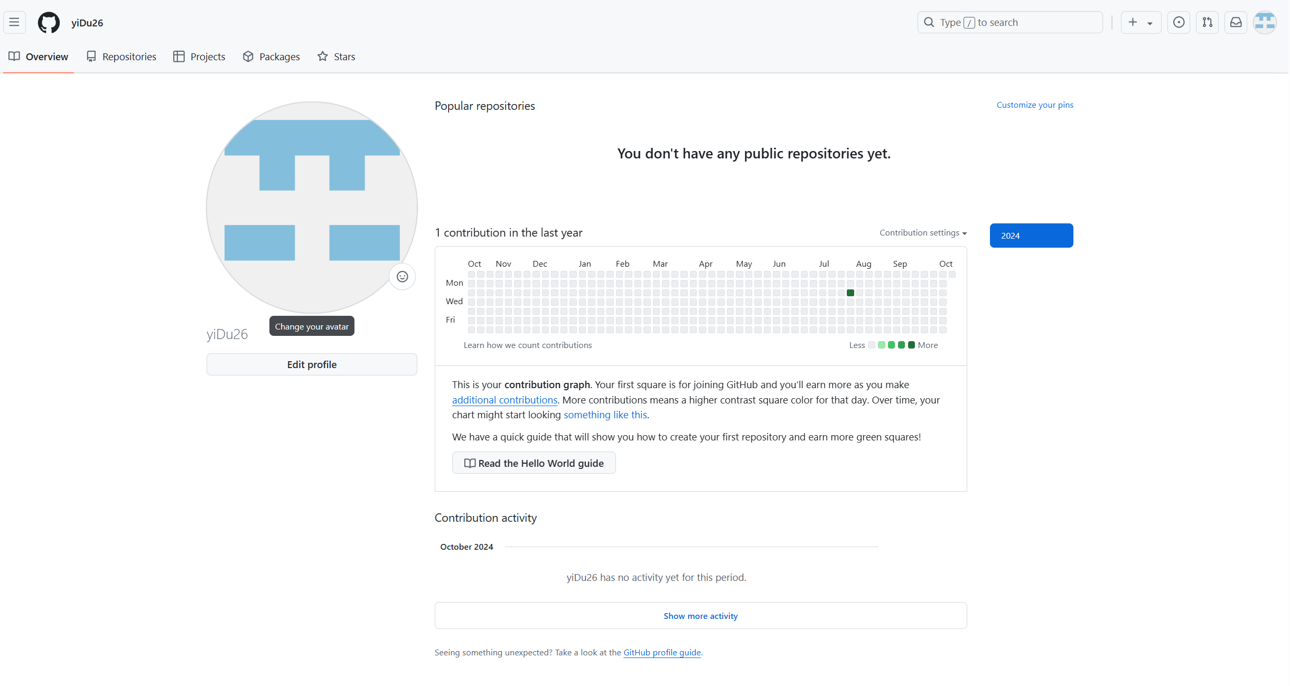

Git操作过程

实验场景(1)：仓库创建与提交

R1:本地初始化一个git仓库，将自己开发的某个软件的源代码文件加
入进去，纳入git管理。

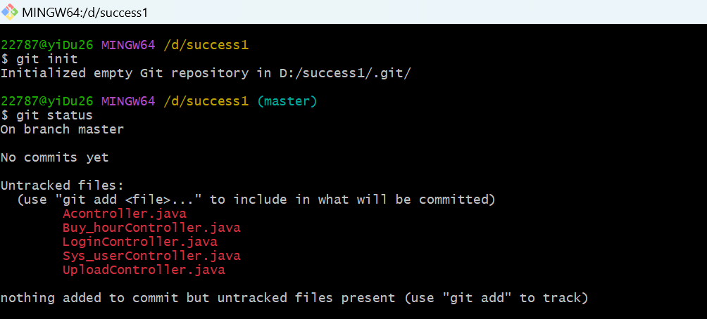
R2:提交；
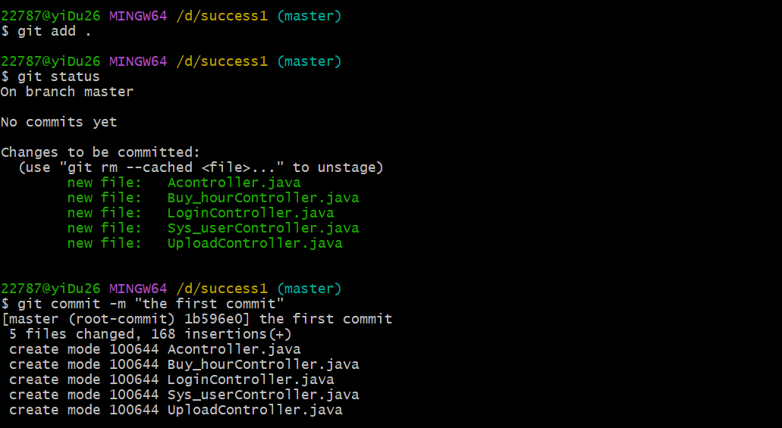
R3：查看上次提交之后都有哪些文件修改、具体修改内容是什么。
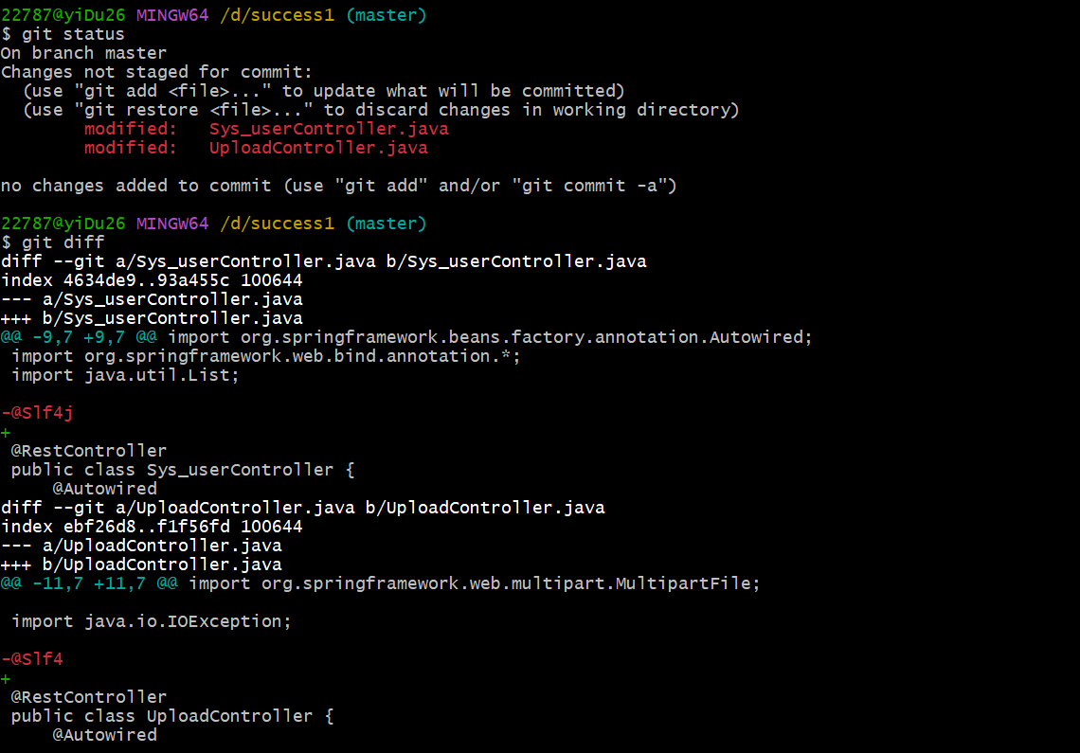
R4:重新提交。
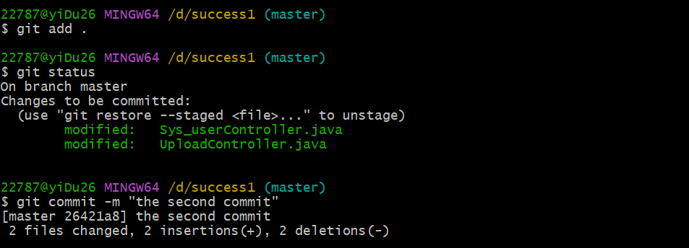R5：重新提交。
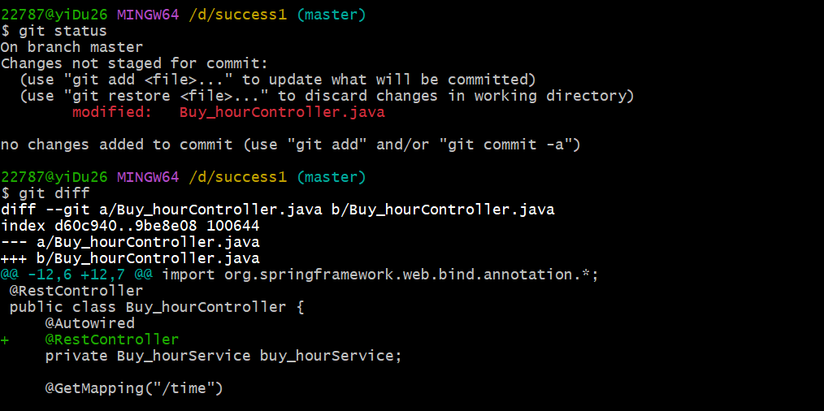

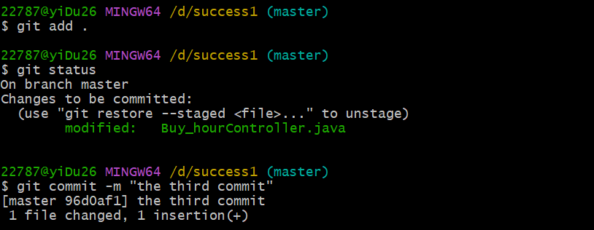
R6：把最后一次提交撤销。
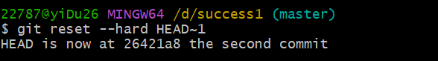
R7：查询该项目的全部提交记录。
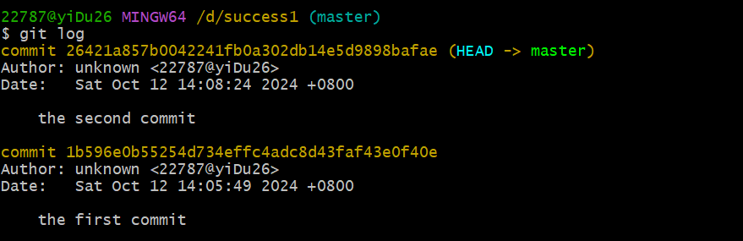
R8：在本地仓库建立同实验远程仓库之间的关联。
git remote -v命令可以检查关联是否建立成功。
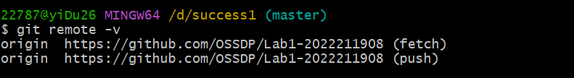
R9：将之前各步骤得到的本地仓库内容全部内容推送到GitHub远程仓
库。
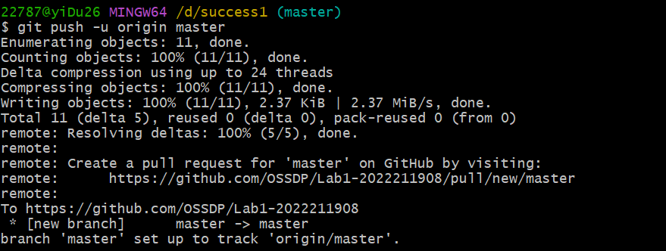
可以获得以下信息：
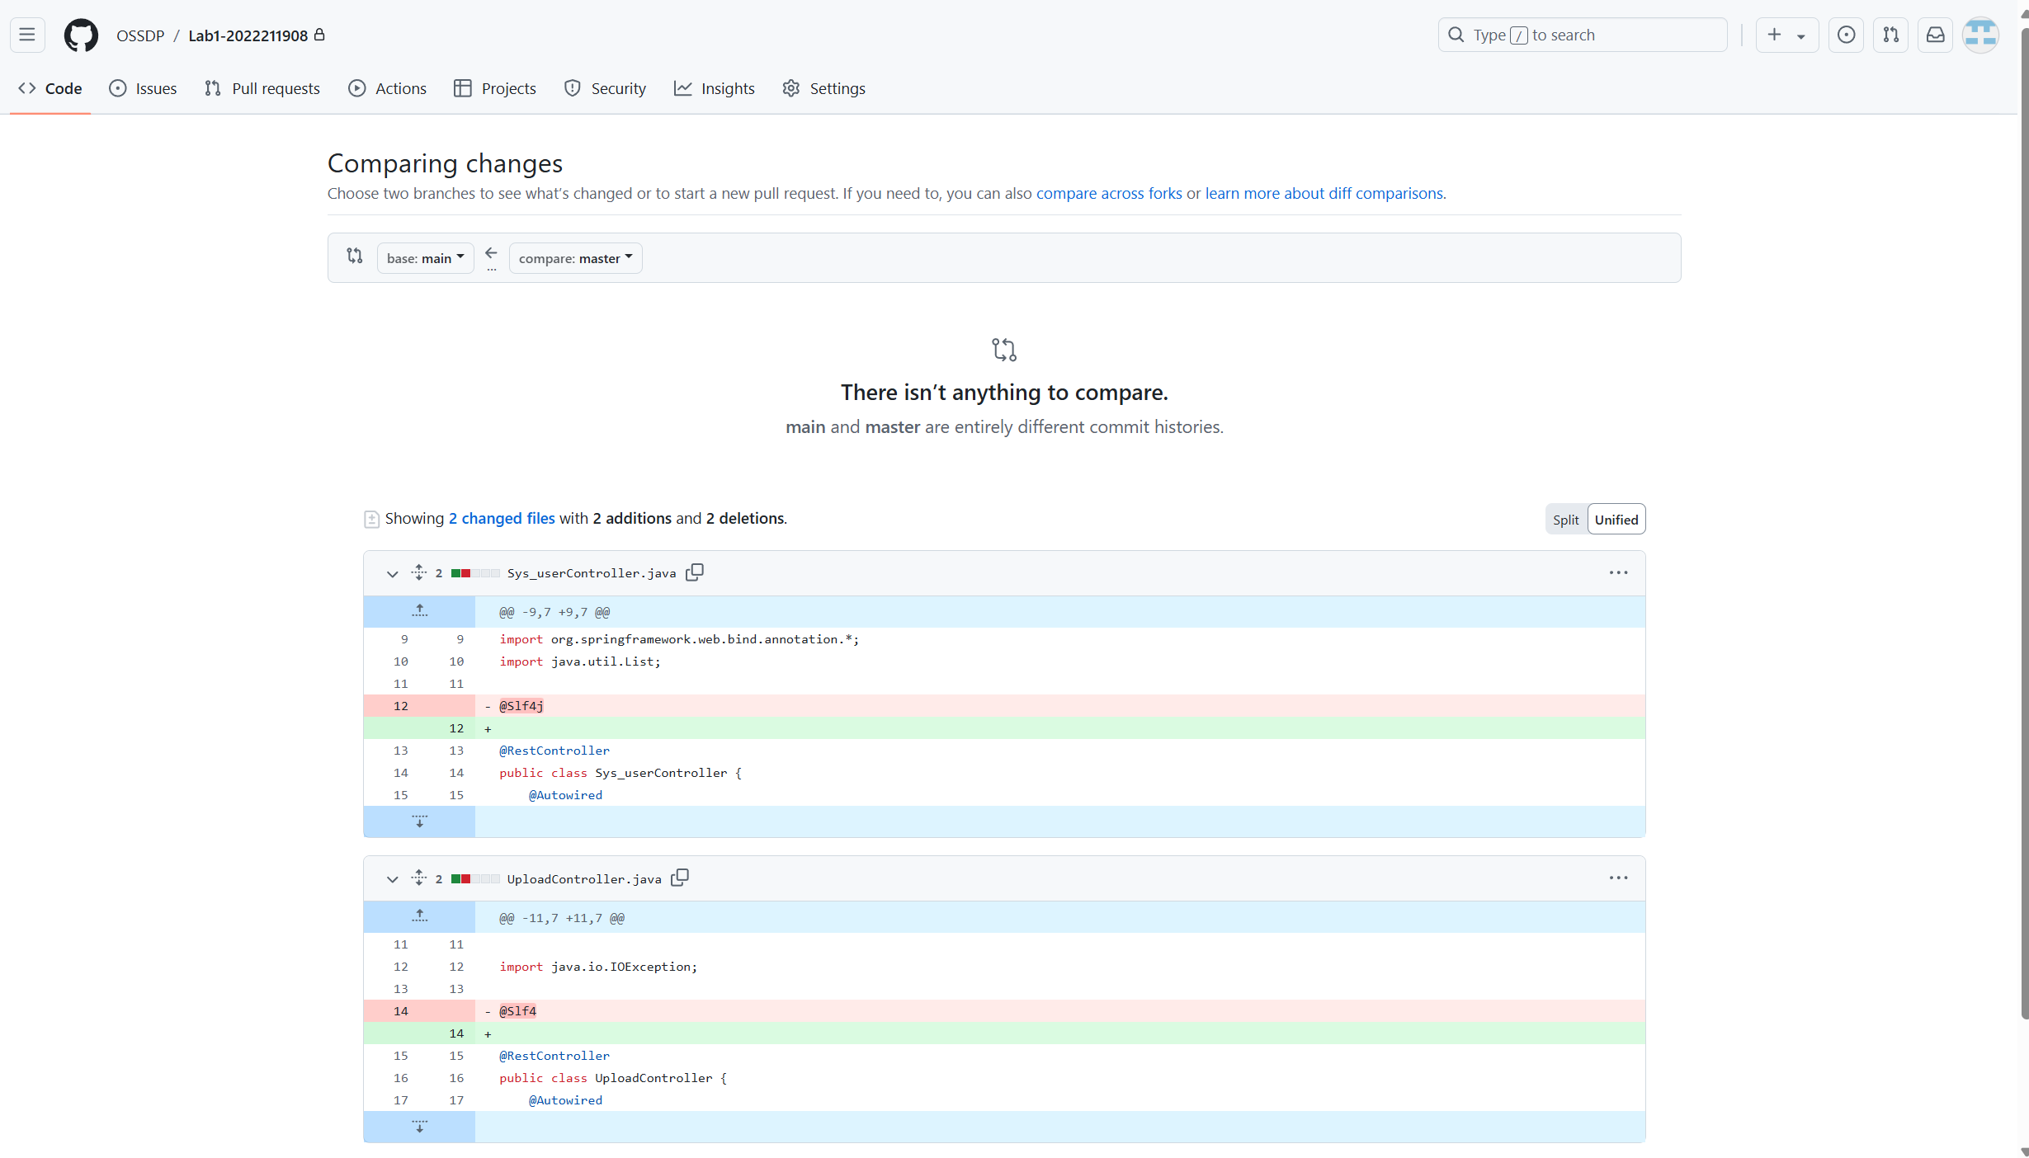

实验场景(2)：分支管理

R1:获得本地仓库的全部分支，切换至分支master；
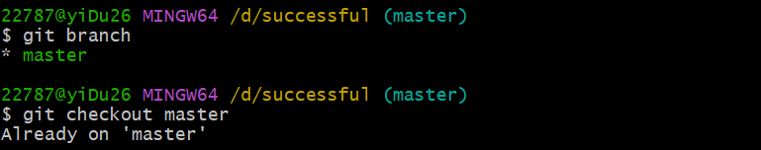
R2:在master基础上建立两个分支B1、B2；

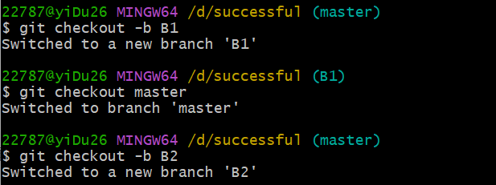
R3:在B2分支基础上创建一个新分支C4；
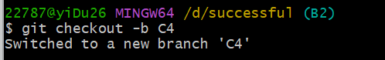
R4:在C4上，对某个文件进行修改并提交；
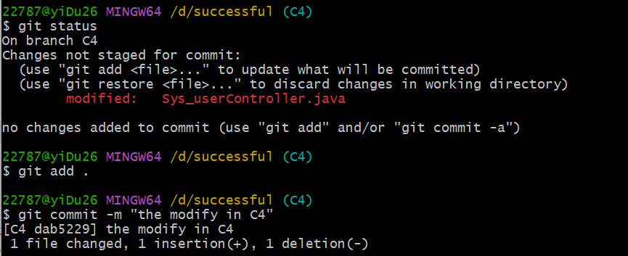
R5：在B1分支上对同样的某个文件做不同修改并提交；
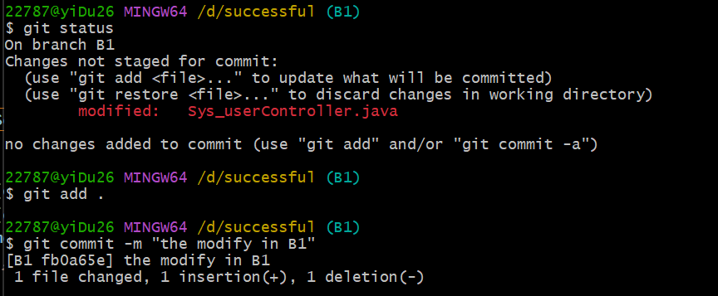
R6：将C4合并到B1分支，若有冲突，手工消解；
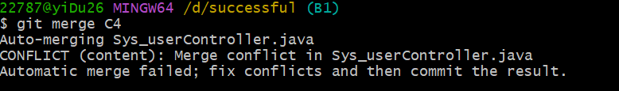
文件冲突处如下：
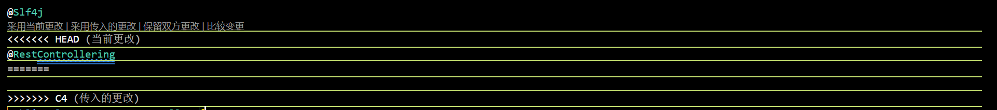
解决冲突后：
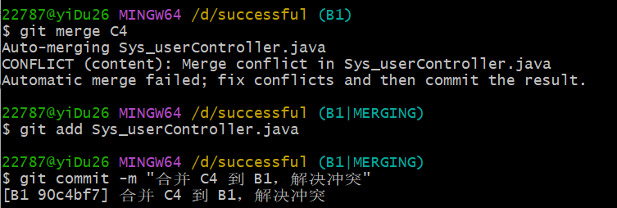
进行合并
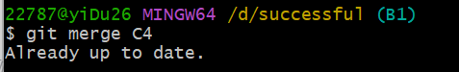
R7：在B2分支上对某个文件做修改并提交；
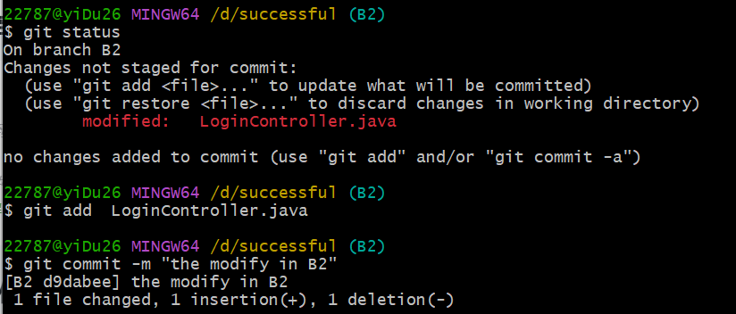
R8：查看目前哪些分支已经合并、哪些分支尚未合并；

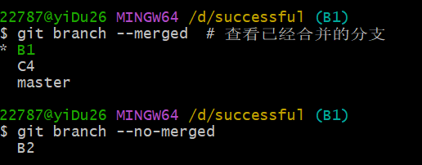
R9：将已经合并的分支删除，将尚未合并的分支合并到一个新分支上，
分支名字为你的学号；
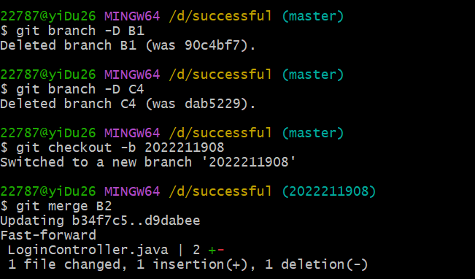
R10：将本地以你的学号命名的分支推送到GitHub上自己的仓库内；
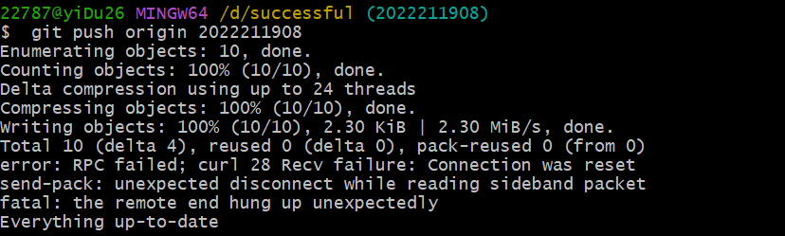
R11：查看完整的版本变迁树；

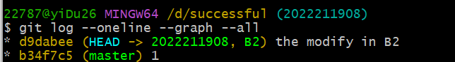
R12：在Github上以web页面的方式查看你的Lab1仓库的当前状态。

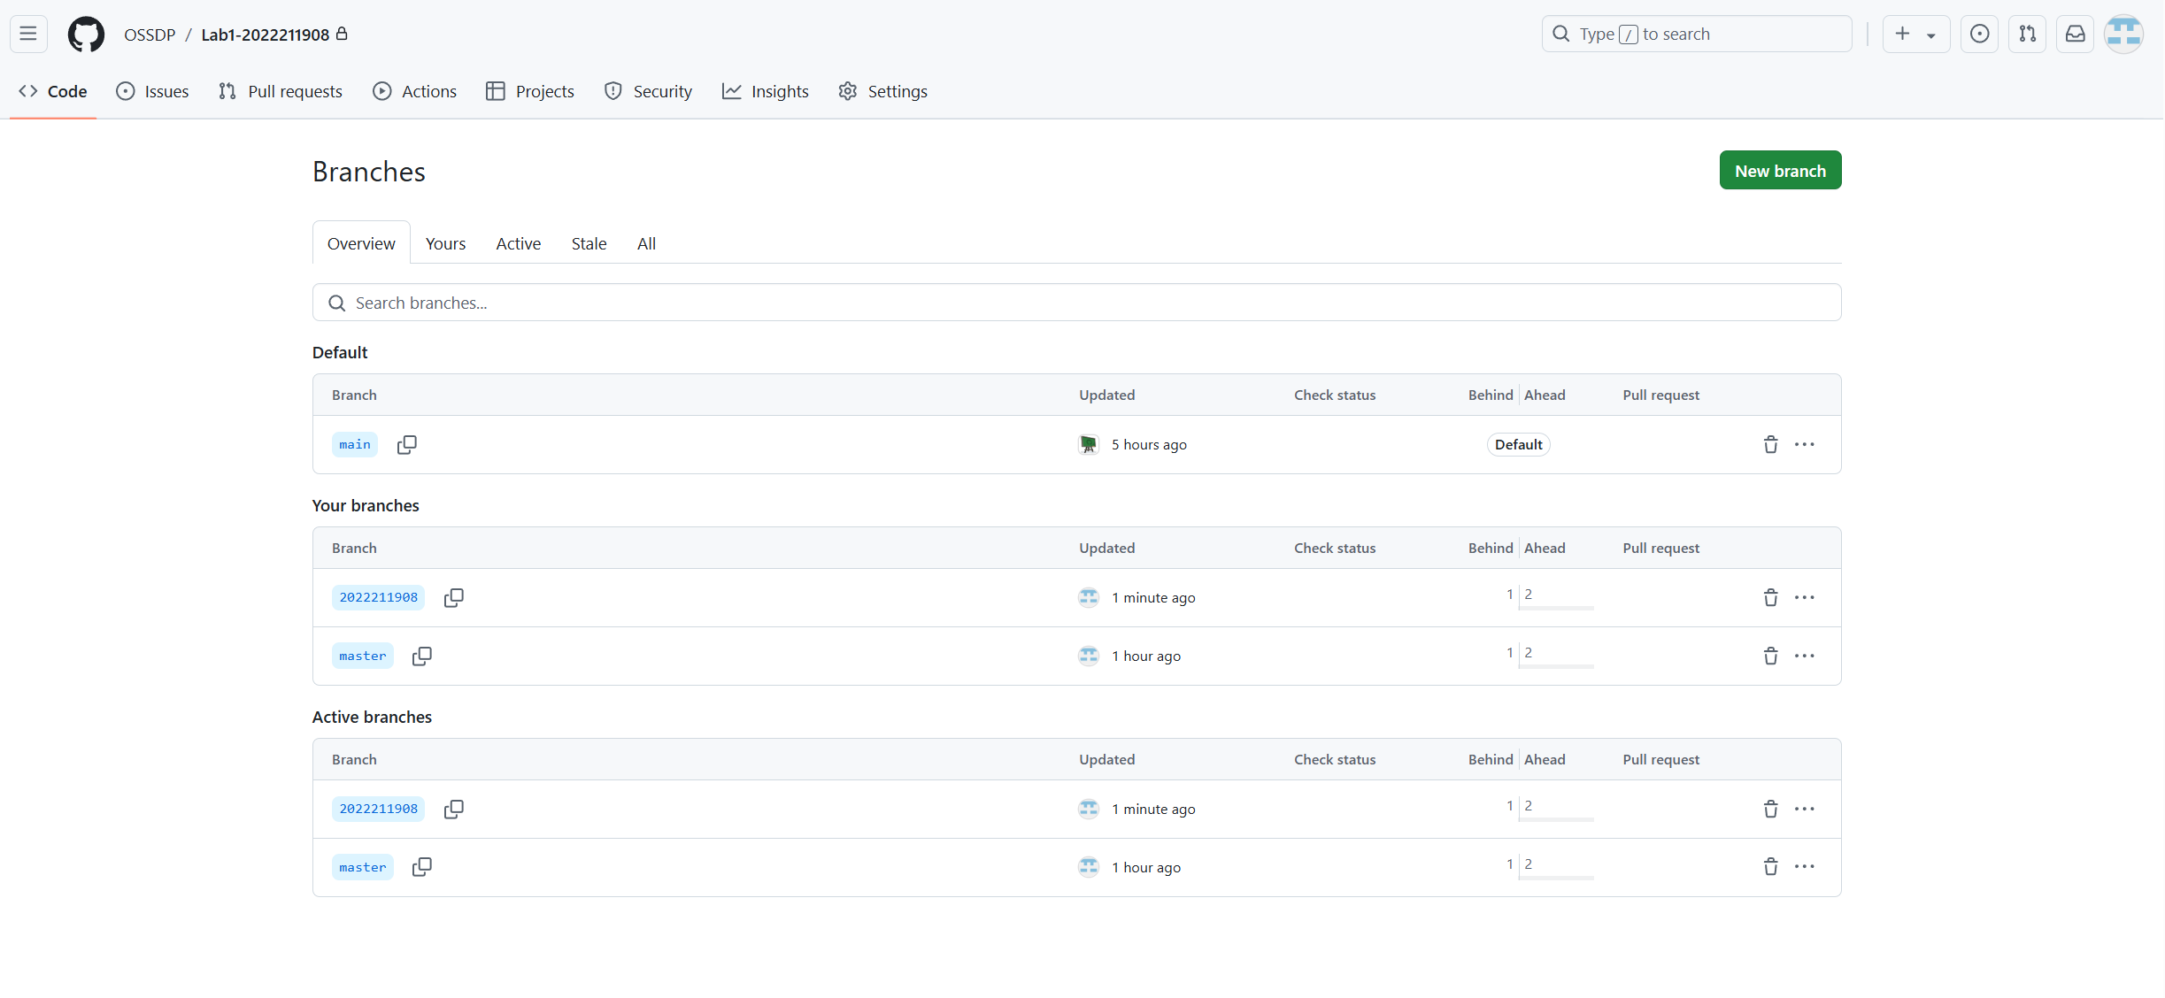

实验场景(3)：在线Git练习
给出完成的所有任务的命令，格式如下：
- 主要页面-基础篇
任务1：
操作命令集
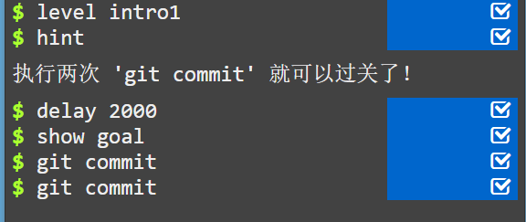
任务2：
操作命令集
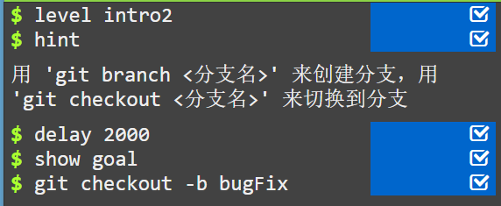
任务3：
操作命令集
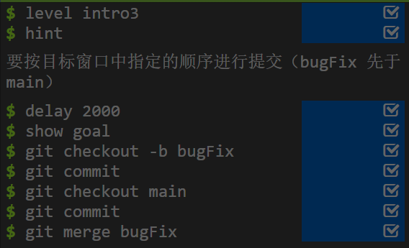
任务4：
操作命令集
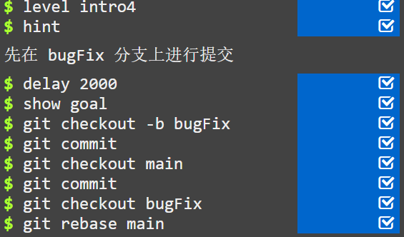

- 主要页面-高级篇
任务1：
操作命令集
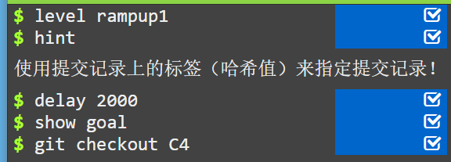
任务2：
操作命令集
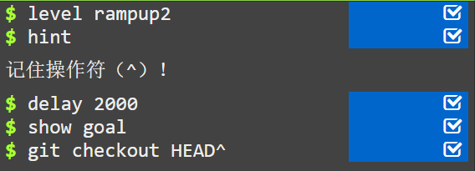
任务3：
操作命令集
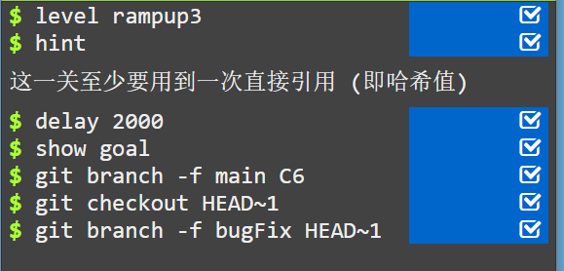
任务4：
操作命令集

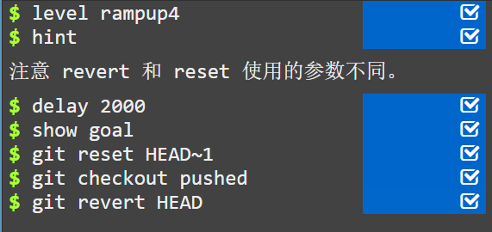

- 主要页面-移动提交记录
任务1：
操作命令集
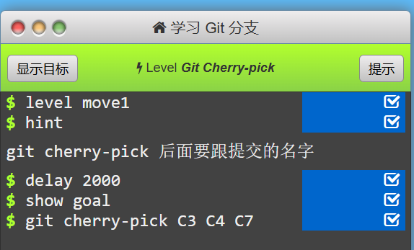
任务2：
操作命令集

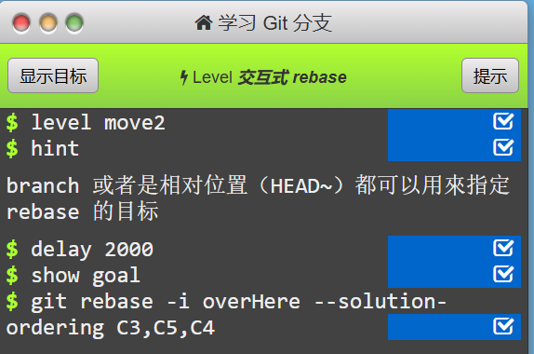
- 主要页面-杂项
任务1：
操作命令集
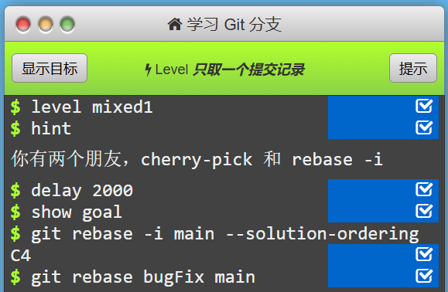

任务2：
操作命令集
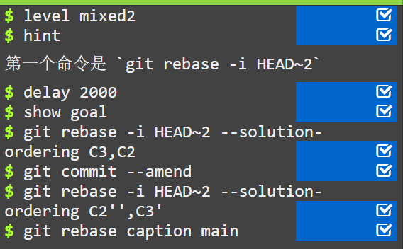
任务3：
操作命令集
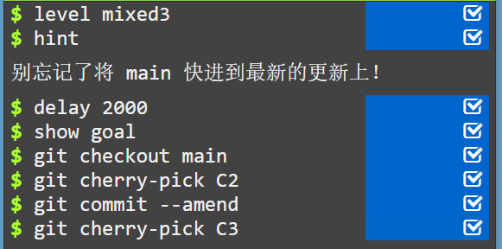

任务4：
操作命令集

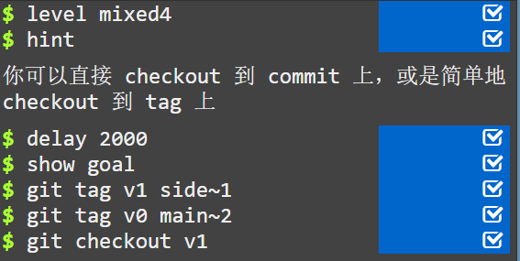
任务5：
操作命令集
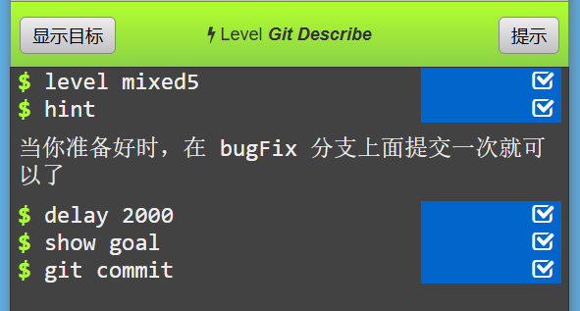
- 主要页面-高级话题*
任务1：
操作命令集
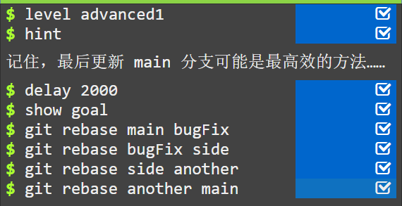
任务2：
操作命令集
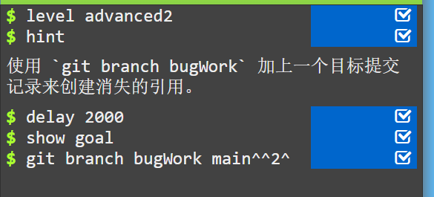
任务3：
操作命令集
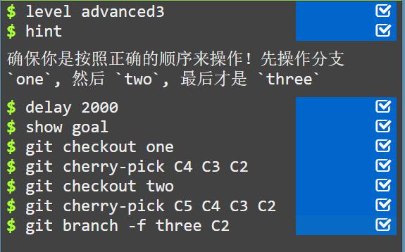
- 远程页面-Git远程仓库
任务1：
操作命令集
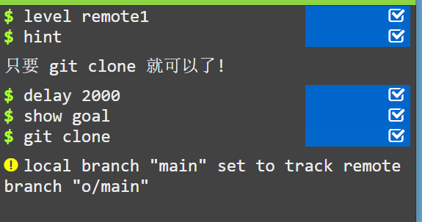
任务2：
操作命令集
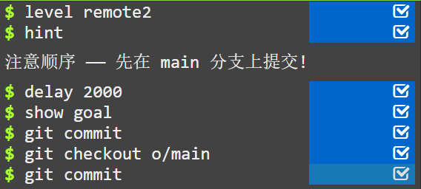
任务3：
操作命令集
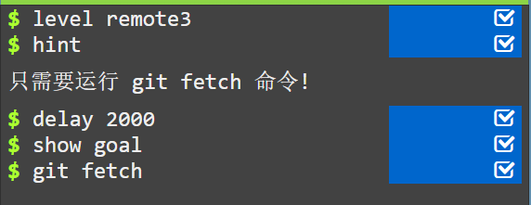
任务4：
操作命令集
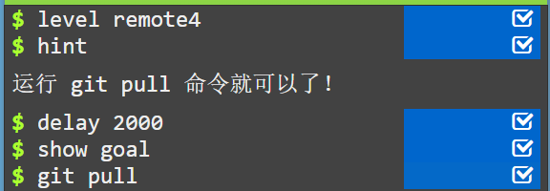
任务5：
操作命令集
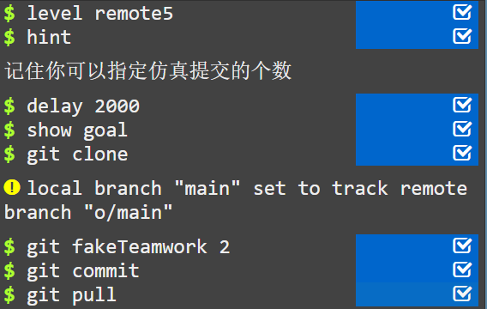
任务6：
操作命令集
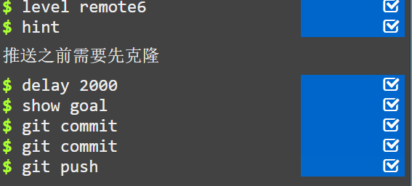
任务7：
操作命令集
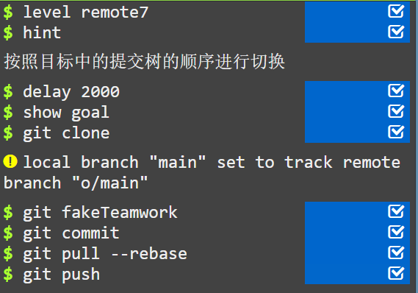
任务8：
操作命令集
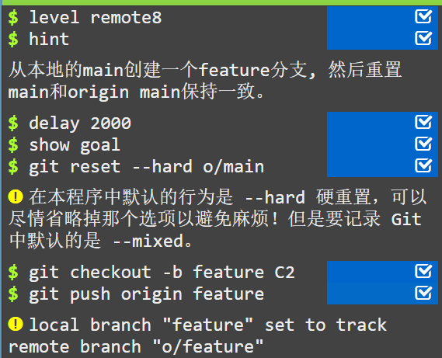
- 远程页面-Git远程仓库高级操作
任务1：
操作命令集
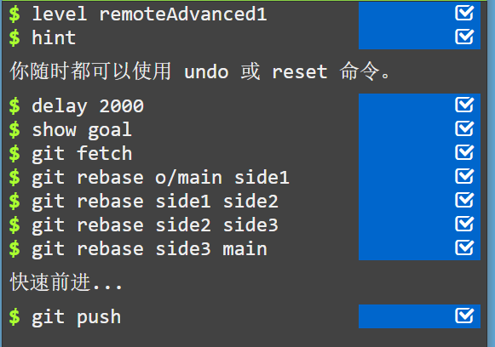
任务2：
操作命令集
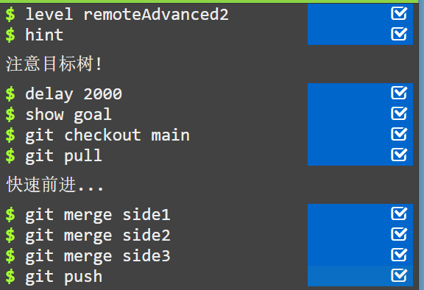
任务3：
操作命令集

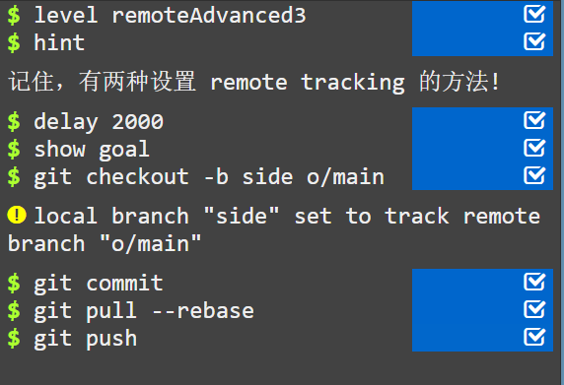
任务4：
操作命令集
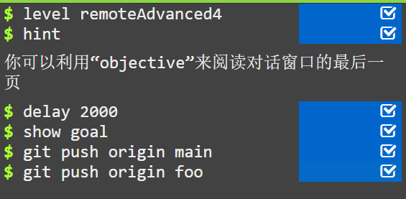
任务5：
操作命令集
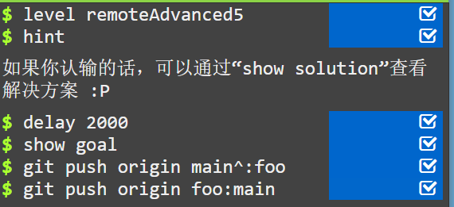
任务6：
操作命令集
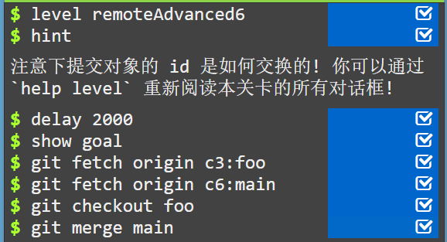
任务7：
操作命令集
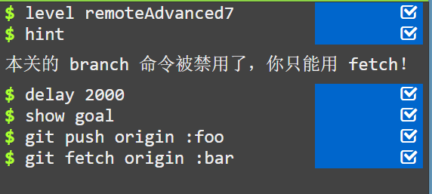
任务8：
操作命令集
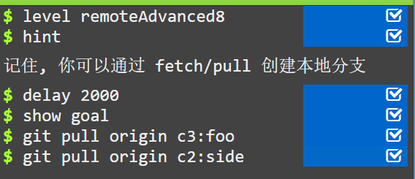

- 通关后的主界面截图

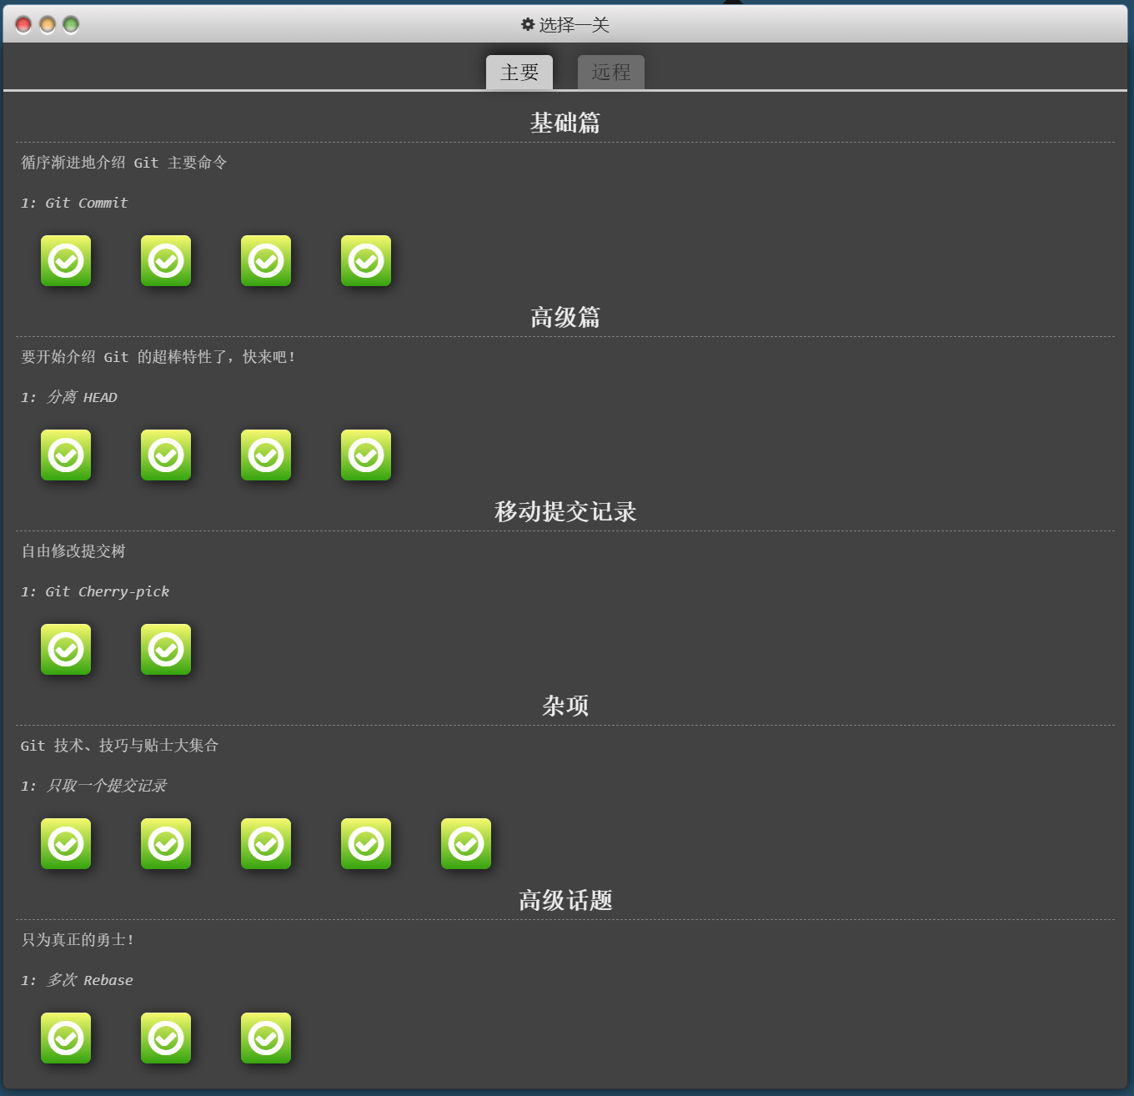
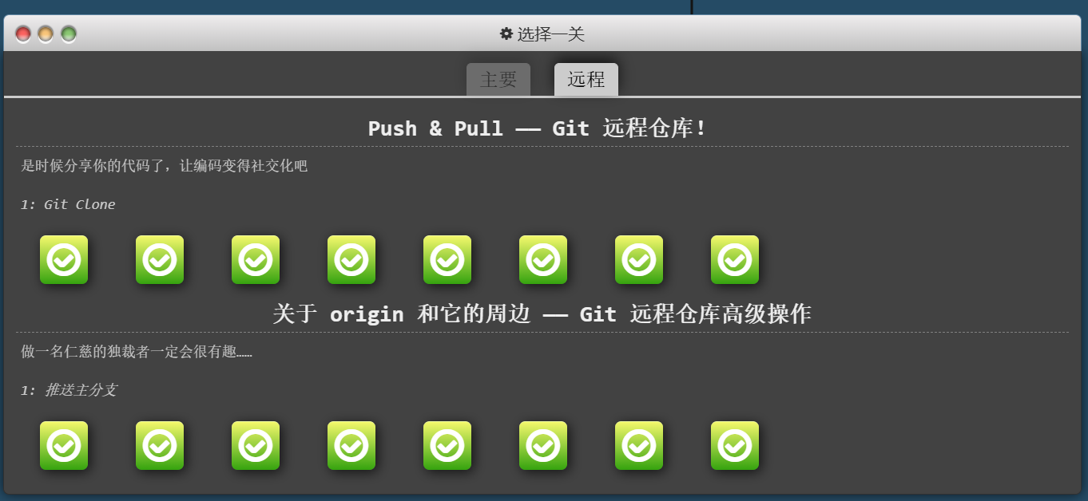

小结
通过本次实验，我深入学习并掌握了Git这一强大的分布式版本控制系统的基本操作和应用。在实验中，我首先在本地配置了Git环境，创建了个人项目的仓库，并通过一系列的Git命令完成了从文件添加、提交到版本历史查询的过程。在操作中，逐步理解了Git的工作区、暂存区以及本地仓库三者之间的关系，并学会了如何使用git status、git log等命令实时查看文件状态和提交历史。
接下来，通过实验要求中的分支管理练习，我掌握了如何创建多个分支并在不同的分支上进行开发工作。这一部分实验让我深刻体会到Git在多分支开发、团队协作中的重要性，特别是在处理代码冲突时，我学会了如何通过手动合并解决分支合并时的冲突问题。此外，我还在Learn Git Branching网站上完成了远程仓库的管理练习，进一步加深了对分支管理和远程仓库推送等操作的理解。
通过本次实验，我收获了很多技能：
- 熟练掌握了Git的核心指令：包括git init、git add、git commit、git branch、git merge、git push等，这些指令构成了Git操作的基础，涵盖了从本地仓库的管理到远程仓库的同步等一系列关键操作。
- 学会了分支管理的最佳实践：在实际开发中，分支管理可以有效地将不同功能模块分离，使得开发人员可以在不同分支上独立开发而不影响主分支的稳定性。实验中的练习让我学会了如何合理使用分支，特别是在合并分支时处理冲突的技巧，对于多人协作项目非常有帮助。
- 版本控制在团队协作中的重要性：通过推送本地仓库到GitHub远程仓库，并在线查看和管理代码，我认识到版本控制工具在现代软件开发中的不可或缺性，尤其是在多团队合作中，Git可以极大地提高代码管理和协同工作的效率。
此外，本次实验也让我对Git的高级功能产生了兴趣。例如，如何通过git rebase对提交历史进行整理、如何通过git stash暂存未完成的工作等。未来的实际开发中，这些技巧将进一步提升我的开发效率和项目管理能力。

